ΔΡΑΣΤΗΡΙΟΤΗΤΑ Ε1
Τίτλος
THE HALLOWEEN BAT
Κατασκευή και τραγούδι σχετικά με το Halloween
Περιεχόμενο
Τα παιδιά ακολουθούν οδηγίες στα αγγλικά για να κατασκευάσουν χάρτινες νυχτερίδες και να διακοσμήσουν την τάξη τους για τη γιορτή του Halloween. Μέσα από την κατασκευή και το τραγούδι της νυχτερίδας τα παιδιά μαθαίνουν λεξιλόγιο σχετικό με το Halloween και ανακυκλώνουν τα μέρη του σώματος και γνωστές δομές.
Γλωσσικοί στόχοι
- Να μάθουν φράσεις και λεξιλόγιο σχετικό με το Halloween (Happy Halloween! Trick or treat?, a bat, a spider, a pumpkin, a ghost, a skeleton)
- Να επαναλάβουν τις ερωτήσεις ‘What’s this?’, ‘Is it a …?’, ‘What colour is the …?’ και τις αντίστοιχες απαντήσεις ‘It’s a …’, ‘Yes, it is/No, it isn’t’, ‘It’s red/green etc.’
- Να εξοικειωθούν με την ερώτηση ‘What colour are the bat’s eyes/teeth etc?’ και την απάντηση ‘They’re blue/white etc.’
- Να εξοικειωθούν με τις ανάλογες οδηγίες στα αγγλικά (π.χ. Put the bat on the cardboard/ Draw the outline/ Cut it out/ Stick the eyes/ Draw the eyebrows/ Draw a nose, a mouth, some teeth/ Make a hole κλπ) για να κάνουν μια κατασκευή
- Να εξοικειωθούν με τη προφορά και τον επιτονισμό των αγγλικών λέξεων και φράσεων μέσα από ένα τραγούδι
Παιδαγωγικοί στόχοι
- Να γνωρίσουν τα έθιμα άλλων λαών και να τα συγκρίνουν με τα δικά τους
- Να χρησιμοποιήσουν τη μνήμη τους και τη λογική τους ικανότητα για να κατηγοριοποιήσουν διαφορετικά ερεθίσματα
- Να χρησιμοποιήσουν τις δεξιότητες των χεριών, τη φαντασία τους και τις καλλιτεχνικές τους δεξιότητες για να κάνουν μια πρωτότυπη κατασκευή
- Να μάθουν να εστιάζουν την προσοχή τους στις οδηγίες που τους δίνονται
- Να μάθουν μέσα από την επανάληψη, τη μίμηση και την κίνηση
- Να μάθουν να συγχρονίζονται ομαδικά σε ένα ρυθμό
Υλικά & Μέσα
Υλικά:
- Εικόνες σχετικές με το Halloween (βλ. Εκπαιδευτικό υλικό Β) ανακατεμένες με εικόνες από άλλα αντικείμενα/ζώα που τα παιδιά γνωρίζουν στα αγγλικά
- Μαύρα φύλλα χαρτόνι κανσόν τα οποία έχουμε κόψει κατά μήκος σε δύο ίσα μέρη (1 φύλλο Α4 για κάθε δύο μαθητές)
- Ζεύγη ματιών για χειροτεχνίες (προαιρετικά-πωλούνται σε σακουλάκια των 100 ζευγαριών σε καταστήματα με παιχνίδια)
- Ένα πακέτο ‘σύρμα πίπας’ για χειροτεχνία (είναι χρωματιστά συρματάκια και πωλούνται σε πακέτα)ή χρωματιστές λωρίδες χαρτί γκοφρέ
- Ψαλίδια, κόλλα, άσπρες κιμωλίες, λίγο σπάγκο ή πετονιά
- CD, CD player
Φύλλα εργασίας για το μαθητή:
- κομμένα πατρόν της νυχτερίδας (βλ. Εκπαιδευτικό υλικό Γ)

Προτεινόμενο υλικό από το Διαδίκτυο
- Βίντεο τραγουδιού: http://www.youtube.com/watch?v=5ENtrkbJ2dE&feature=related
Οργάνωση τάξης
- Ατομική
- Όλη η τάξη
- Εκπαιδευτικός με μαθητή
- Σε ζευγάρια
Χρόνος
2 διδακτικές ώρες
Προτεινόμενη εκπαιδευτική διαδικασία
Βήμα 1 | Μπαίνουμε στην τάξη φορώντας μια αυτοσχέδια τρομακτική μάσκα και κρατώντας στα χέρια ένα καλάθι με καραμέλες και ζαχαρωτά. Χαιρετάμε τα παιδιά με τις φράσεις ‘Happy Halloween! Trick or treat?’ Δείχνουμε στα παιδιά με παντομίμα τί είναι το Trick or treat (δηλαδή, τους δίνουμε μια καραμέλα και τους κάνουμε την ερώτηση προβάροντας και τις δύο εναλλακτικές – εάν η απάντηση είναι TREAT παίρνει το γλυκό και λέει: ‘Τhanks! Happy Halloween!’, αν είναι trick κάνουμε κάτι για να τρομάξουμε ή να πειράξουμε το συγκεκριμένο παιδί). Μπορούμε με λίγα λόγια να αναφέρουμε και την προτεινόμενη ιστορία (βλ. Εκπαιδευτικό υλικό Α) για την προέλευση της γιορτής.  Στη συνέχεια δείχνουμε στα παιδιά μια νυχτερίδα που έχουμε φτιάξει από πριν, και τα ρωτάμε τι είναι.  Αν δεν μας δώσουν την απάντηση που θέλουμε από την αρχή κάνουμε άλλες ερωτήσεις για να επαναλάβουμε δομές και λεξιλόγιο που τα παιδιά ήδη ξέρουν και στο τέλος τους δίνουμε την απάντηση. Ο διάλογος μπορεί να έχει την εξής μορφή:  Εκπαιδευτικός: -Is it an animal?  Παιδιά: -Yes, it is.  Εκπαιδευτικός: -Is it a cat?  Παιδιά: -No, it isn’t.  Εκπαιδευτικός: -Is it a dog?  Παιδιά: -No, it isn’t.  Εκπαιδευτικός (γνέφοντας καταφατικά):-Is it a bat?  Παιδιά: -Yes, it is.
Βήμα 2 | Χρησιμοποιούμε εικόνες σχετικές με το Halloween (βλ. Εκπαιδευτικό υλικό Β) ανακατεμένες με εικόνες από άλλα αντικείμενα/ζώα που έχουν μάθει τα παιδιά. Δείχνοντας τις εικόνες μία-μία τα ρωτάμε ‘Is this a Halloween picture?’ και τα παιδιά απαντούν ανάλογα ‘Yes, it’s a Halloween picture’, ‘No, it’s a book/dog etc’. Αυτές τις εικόνες που ξεχωρίζουμε ως Halloween pictures τις κολλάμε στον πίνακα και τις επαναλαμβάνουμε όλοι μαζί πολλές φορές. Στη συνέχεια ζητάμε από τα παιδιά ένα-ένα να έρχονται στον πίνακα και να μας δείχνουν την εικόνα που θέλουμε, λέγοντας ‘Show me a bat/ a pumpkin/ a spider/ a ghost/ a witch’ κλπ. Κατόπιν ανακατεύουμε όλες τις εικόνες και τοποθετούμε τέσσερις στον πίνακα (3 Halloween & 1 άλλη ή 3 άλλες εικόνες και μία Halloween. Ζητάμε από τα παιδιά να μας πουν ποια εικόνα δεν ταιριάζει λέγοντας:  ‘Which picture is the odd one out?’  ‘The bat!’
Βήμα 3 | Λέμε στα παιδιά ότι θα φτιάξουμε χάρτινες νυχτερίδες για να διακοσμήσουμε την τάξη μας. Παίρνουμε το πατρόν (βλ. Εκπαιδευτικό υλικό Γ) και ένα μαύρο χαρτόνι και δείχνουμε βήμα-βήμα την κατασκευή της νυχτερίδας. Ζητάμε από τα παιδιά να παρακολουθούν προσεκτικά και να κάνουν ότι κι εμείς. Για να φτιάξουν και να κόψουν το περίγραμμα δίνουμε οδηγίες στα αγγλικά (π.χ. Put the bat on the black cardboard and draw the outline/Cut out the bat κ.λπ.) και ταυτόχρονα τις εκτελούμε πρώτοι για να μας βλέπουν τα παιδιά και να μιμούνται τις κινήσεις μας. Μπορούμε να χρησιμοποιήσουμε λευκή κιμωλία για να κάνουμε το περίγραμμα της νυχτερίδας πάνω στο μαύρο χαρτόνι για να φαίνεται και αν είναι δύσκολο για τα παιδιά να κάνουν το περίγραμμα του πατρόν στο χαρτόνι, περνάμε από τα θρανία τους και το κάνουμε εμείς.
Βήμα 4 | Όταν τα παιδιά τελειώσουν με το κόψιμο της νυχτερίδας στο μαύρο χαρτόνι, τότε τους δίνουμε οδηγίες για να σχεδιάσουν τα μάτια, τα φρύδια (δύο ίσιες γραμμές που να σμίγουν πάνω από τη μύτη), τη μύτη (μια μικρή ίσια γραμμή λίγο πιο κάτω από τα μάτια), ένα μεγάλο ανοιχτό στόμα με τριγωνικά δόντια και τα δείχνουμε ζωγραφίζοντάς τα και εμείς στον πίνακα. Αν έχουμε τα πλαστικά μάτια χειροτεχνίας τους δίνουμε από ένα ζευγάρι και τους λέμε να τα κολλήσουν. Αν όχι, τα σχεδιάζουν με κιμωλία, όπως κάνουν και με το στόμα, τη μύτη και τα δόντια. Επαναλαμβάνουμε τις οδηγίες πολλές φορές και περνάμε από τα θρανία των παιδιών για να τα βοηθήσουμε. Ζητάμε από τα παιδιά να μας δείξουν τα μάτια, τη μύτη, το στόμα, τα δόντια της νυχτερίδας, λέγοντάς τους ‘Show me the mouth’, ‘How many eyes?’, ‘One/Two eyes κ.λπ.’.
Βήμα 5 | Όταν τελειώσουμε με την κατασκευή, κάνουμε σε όλες τις νυχτερίδες μια τρύπα στο κάτω μέρος του σώματος με ένα διακορευτή και δείχνουμε στα παιδιά πώς να περάσουν και να στερεώσουν την ουρά (το σύρμα πίπας), λέγοντας ‘Look! Put the tail in the hole’, και να την στρίψουν τυλίγοντάς την γύρω από το δάχτυλό τους, λέγοντας ‘Twist it round your finger like this!’. Αν δεν έχουμε σύρματα πίπας μπορούμε να χρησιμοποιήσουμε λεπτές λωρίδες από χαρτί γκοφρέ. Τελειώνοντας λέμε στα παιδιά ‘Your bat is ready! Happy Halloween!’ και τους ζητάμε να επαναλάβουν την ευχή σηκώνοντας ψηλά το καθένα τη νυχτερίδα που έφτιαξε.
Βήμα 6 | Στη συνέχεια στερεώνουμε ένα κομμάτι σπάγκο ή πετονιά σε μια γωνιά της τάξης και κρεμάμε όλες τις νυχτερίδες από την ουρά. Εξηγούμε στα παιδιά ότι οι νυχτερίδες κοιμούνται ανάποδα. Κάθε φορά που κρεμάμε μια νυχτερίδα μπορούμε να λέμε ‘Look at this bat! It’s sleeping. It’s upside down’.
Βήμα 7 | Κλείνουμε το μάθημα τραγουδώντας πολλές φορές το τραγούδι ‘Bats are sleeping’ (βλ. Εκπαιδευτικό υλικό Δ και Προτεινόμενο υλικό από το Διαδίκτυο) και κάνοντας τις ανάλογες κινήσεις.

ΕΝΑΛΛΑΚΤΙΚΗ ΠΡΟΤΑΣΗ: Αντί για την κατασκευή της νυχτερίδας και το τραγούδι που προτείνεται, μπορούμε να φτιάξουμε αράχνες
http://www.youtube.com/watch?v=XNYLZs3Mbyc&playnext=1&list=PL2EA233B66A8613F6
http://www.youtube.com/watch?v=XNYLZs3Mbyc&playnext=1&list=PL2EA233B66A8613F6 και να μάθουμε στα παιδιά το τραγούδι ‘Incy Wincy Spider’
http://www.youtube.com/watch?v=AQZNBkdxCMY

Εκπαιδευτικό Υλικό
A. Ιστορία Halloween
Επειδή όλες οι εκδοχές της Ιστορίας του Halloween αναφέρουν υπερφυσικά, μυστικιστικά ή παγανιστικά στοιχεία, καλό θα ήταν εμείς να παρουσιάσουμε στα παιδιά μια εκδοχή που να μοιάζει περισσότερο με παραμύθι. Για παράδειγμα, η παρακάτω είναι μία εκδοχή που βρίσκεται στο http://atlaswikigr.wetpaint.com/ αλλά για ευνόητους λόγους δεν περιλαμβάνει το στοιχείο ότι οι μάγισσες έτρωγαν μικρά παιδιά.
Μπορούμε, λοιπόν, να τους πούμε ότι τα παλιά χρόνια σε κάποια μέρη του κόσμου οι άνθρωποι φοβόντουσαν τις μάγισσες και τα ξωτικά πάρα πολύ. Μια μέρα λοιπόν (αυτή η μέρα ήταν η 31^{η} Οκτωβρίου) μια γυναίκα άκουσε τις μάγισσες να μπαίνουν στο σπίτι της. Τρόμαξε πάρα πολύ όταν τις είδε και επειδή δεν ήξερε τι να κάνει, τους προσέφερε γλυκά. Τα γλυκά αυτά άρεσαν τόσο πολύ στις μάγισσες που τα έφαγαν όλα. Από τότε σταμάτησαν να τρομάζουν τους ανθρώπους και γυρνούσαν από σπίτι σε σπίτι ζητώντας γλυκά. Κάθε χρόνο λοιπόν, τα παιδιά θυμόντουσαν αυτή την παράδοση και ντύνονταν αρχικά μάγοι και μάγισσες (αργότερα διάφορα μυθικά πλάσματα) και γυρνούσαν στα σπίτια ζητώντας γλυκίσματα για να τιμούν εκείνη τη μέρα. Η παράδοση αυτή έχει κρατήσει μέχρι και σήμερα και τα παιδιά βγαίνουν στους δρόμους ντυμένα φαντάσματα, νεράιδες, μπαλαρίνες, πειρατές, μούμιες κλπ και επισκέπτονται, το απόγευμα μέχρι αργά το βράδυ, τα σπίτια. Οι οικογένειες σκαλίζουν μάτια και στόμα σε κολοκύθες σχηματίζοντας έτσι διάφορα πρόσωπα και το βράδυ κάθονται όλοι μαζί τρώγοντας τα γλυκά που έχουν μαζέψει.
B. Εικόνες
Ενδεικτικές εικόνες από Google Images
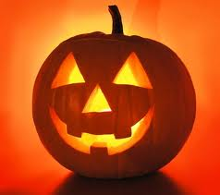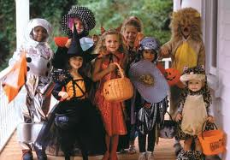
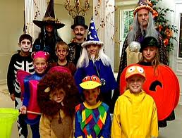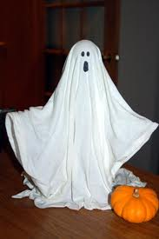
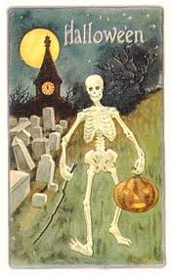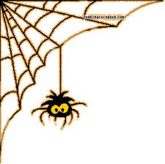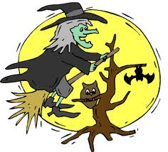
Γ. Πατρόν HALLOWEEN BAT
(Μεγεθύνουμε το πατρόν σε μέγεθος Α4)
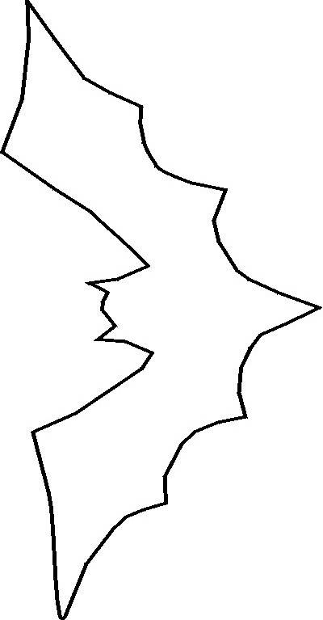

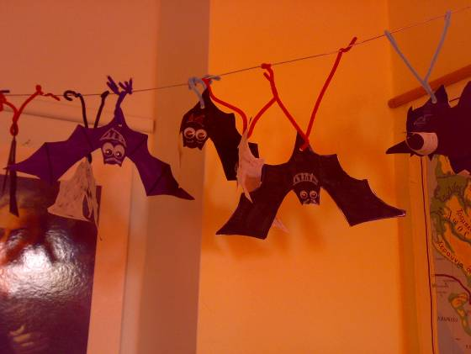

Δ. Τραγούδι
Bats are sleeping
Bats are sleeping
(κάνουμε με τα χέρια μας ότι κοιμόμαστε γέρνοντας αριστερά)
Bats are sleeping
(κάνουμε με τα χέρια μας ότι κοιμόμαστε γέρνοντας δεξιά)
Upside down, upside down
(διπλώνουμε το σώμα μας και σκύβουμε μπροστά)
Waiting for the night
(κάνουμε τα χέρια μας κιάλια και τα βάζουμε μπροστά από τα μάτια μας)
Waiting for the night
Then they fly
(κουνάμε τα χέρια μας στο πλάι πάνω κάτω σαν να πετάμε και φεύγουμε τρέχοντας ελαφρά)
Then they fly

Το τραγούδι αυτό ταιριάζει στο τελείωμα της ώρας για να βγουν τα παιδιά διάλειμμα, τραγουδώντας και ‘πετώντας’ στο διάδρομο…

